«Кризисная» комната – специально оборудованное отдельное помещение, в котором созданы необходимые условия для безопасного проживания.
В «кризисную» комнату могут быть помещены:
- лица, пострадавшие от домашнего насилия (несовершеннолетние только совместно с родителями);
- жертвы торговли людьми;
- пострадавшие от чрезвычайных ситуаций природного и техногенного характера;
- лица из числа детей-сирот и детей, оставшихся без попечения родителей.
Услуга предоставляется бесплатно и независимо от места регистрации гражданина.

Телефоны, по которым можно обратиться для получения услуги временного приюта в «кризисной» комнате:
Круглосуточно
(8044) 754 33 32
(мобильный оператор Велком)

По будним дням
71 2 28(стационарный)
с 8.00 до 13.00 с 14.00 до 17.00

Домашнее насилие – умышленные противоправные либо аморальные действия физического, психологического или сексуального характера близких родственников, бывших супругов, граждан, имеющих общего ребенка (детей), либо иных граждан, которые проживают (проживали) совместно и ведут (вели) общее хозяйство, по отношению друг к другу, причиняющие физические и (или) психические страдания.
В «кризисную» комнату помещаются граждане:
- обратившиеся на добровольной основе;
- по направлению органов социальной защиты, внутренних дел, органов образования, органов и организаций здравоохранения, других государственных органов и организаций.

Основанием для помещения в «кризисную» комнату является письменное направление одним из вышеуказанных органов и письменное заявление гражданина, также документ, удостоверяющий личность.

Срок пребывания в «кризисной» комнате зависит от конкретных обстоятельств и индивидуальных особенностей лиц, обратившихся за помощью.

Права и обязанности граждан,
помещенных в «кризисную»
комнату:
Граждане, помещенные в «кризисную» комнату имеют право:

- обращаться по всем вопросам, касающимся пребывания в «кризисной» комнате, к руководству Центра;

- обращаться к работникам Центра за психологической, социальной и юридической помощью.

Граждане, помещенные в «кризисную» комнату обязаны:

- соблюдать правила внутреннего распорядка для граждан, которые воспользовались услугой «временного приюта»;

- незамедлительно освободить «кризисную» комнату в случае нарушения правил внутреннего распорядка;

- бережно относиться к имуществу и оборудованию, находящемуся в «кризисной» комнате;

- поддерживать чистоту и порядок в «кризисной» комнате.

Если Вы подвергаетесь домашнему насилию, то Вам следует:
- обратиться в отделение милиции по месту проживания за правовой поддержкой.

- в случае серьёзного физического насилия Вы должны обратиться в поликлинику для того, чтобы побои или те повреждения, которые нанесены, были зафиксированы.

Помните, если вы бездействуете – насилие продолжается,
если вы молчите – насилия «нет», следовательно, вам
никто не сможет
помочь!

ВАМ НЕОБХОДИМА ПОМОЩЬ И ПОДДЕРЖКА?
ОБРАЩАЙТЕСЬ:

Дежурная часть ОВД Краснопольского райисполкома – 102 (круглосуточно);

Учреждение здравоохранения «Краснопольская центральная районная больница»-
103 (круглосуточно)

Учреждение «Краснопольский районный центр социального обслуживания населения» - 71 2 28 (понедельник-пятница с 8.00 до 13.00 –с 14.00 до17.00)



Учреждение
«КРАСНОПОЛЬСКИЙ РАЙОННЫЙ ЦЕНТР
СОЦИАЛЬНОГО ОБСЛУЖИВАНИЯ НАСЕЛЕНИЯ»

Отделение комплексной поддержки
в кризисной ситуации

Помощь рядом!
Услуга временного приюта!

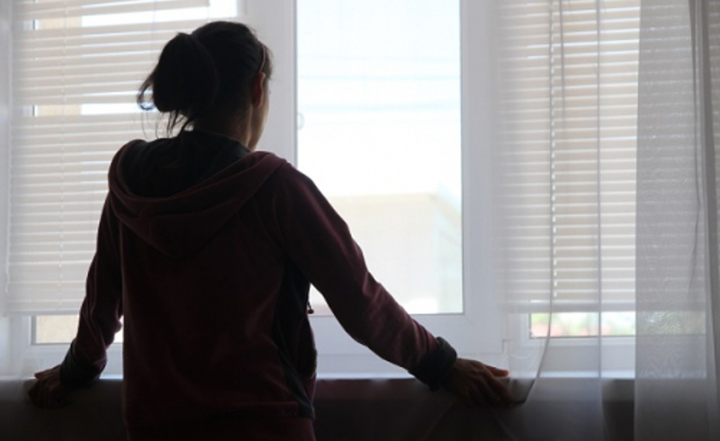

2025 г.

